XK3190-A9
称重显示器

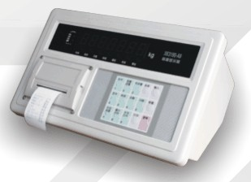

2002 年11 月版

目 录
第一章 技术参数
第二章 安装
一. 仪表前功能视图和后功能视图
二. 传感器和仪表的连接
三．打印机与仪表的连接
四. 大屏幕显示器的连接
五. 串行通讯接口的连接
第三章 操作方法
一. 开机及开机自动置零
二. 手动置零 ( 半自动置零)
三. 去皮功能
四. 日期、时间的使用和操作
五. 蓄电池使用
六. 内码显示
七. 数据记录的贮存
八. 打印操作
九. 记录的清除操作
十. 记忆皮重的输入方法
第四章 维护保养和注意事项
第五章 信息提示
附 录
亲爱的用户：
在使用仪表前，敬请阅读使用说明书。

X K 3 1 9 0 – A 9
第一章 技术参数
1. 型号 XK3190-A9 称重显示器
2. 模拟部分
转换原理 双积分式A/D
输入信号范围 0 ～ 18mV
最大净输入信号 18mV
转换速度 10～15 次/秒
A/D 转换分辨码 50 万码
非线性 ＜ 0.01%F.S
满量程温度系数 8PPM/℃
标定 全部采用键盘操作完成
供桥电源 DC，8V，可连接6 个350Ω的传感器或12 个700Ω的传感器
传感器的连接方式 采用6 线式，长线自动补偿
3. 显示 7位LED，字高0.56 英寸，7 个状态指示符，3 个电量指示符
显示周期 100ms
分度值 1/2/5/10/20/50/100 可选
4. 时钟 可显示年/月/日、时/分/秒，自动闰年、闰月。
精度 + 5s/24h，不受断电影响。
5. 键盘
数字键 0～9
功能键 15 个（其中10 个与数字键复合使用）
键材料 轻触式薄膜开关
6. 大屏幕显示器接口 串行输出方式
传输方式 电流环 / RS232 信号
传输的数据格式 11 位
波特率 600
传输距离 ≤30 米
7. 串行通讯接口
传输方式 RS232C
波特率 波特率可选600/1200/2400/4800/9600
传输的数据格式 10 位：1 位起始位、8位数据位（ASCⅡ编码）、1位停止位
传输距离 ≤30 米
8. 打印接口 标准并行输出接口
可配TpuP16 微型打印机、TM800、KX－P1121、LQ1600K 宽行打印机
9. 数据贮存 可贮存255 个车号和皮重、100 个货号、205 组称重记录
10. 使用电源
交流电源 AC 180 -- 240V 49Hz -- 51Hz
直流电源 采用CP7－12 蓄电池供电（12V，外接）
蓄电池使用时间 约20 小时（充足电后使用）
蓄电池充电时间 约30 小时
交流保险丝 500mA
直流保险丝 1.5A
11. 使用环境
使用温度 0℃ -- 40℃
储运温度 －25℃ -- 55℃
相对湿度 ≤85％RH
预热时间 15 分钟
12. 外形 310×195×186 (mm)
自重 约2.5 公斤

X K 3 1 9 0 – A 9
第二章 安 装 联 接
仪表前功能视图和后功能视图 :
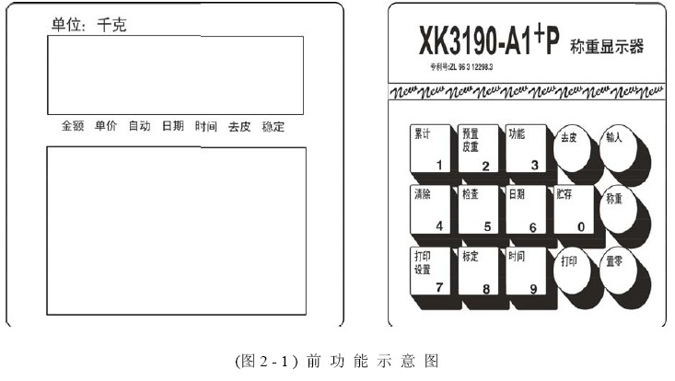
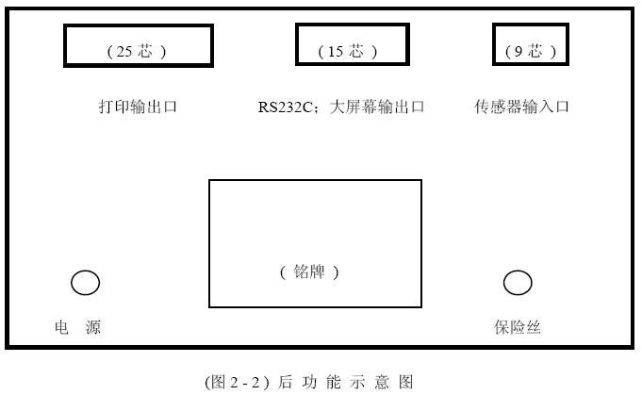
X K 3 1 9 0 – A 9
二、传感器与仪表的连接
1、传感器的连接采用9 芯插头座。 图2-3 标注了各引脚的意义。
2、如果使用四芯屏蔽电缆必须将+E 与+S、-E 与-S 短接。
3、▲！传感器与仪表的联接必须可靠，传感器的屏蔽线必须可靠接地。联接线不允许在
仪表通电的状态下进行插拔，防止静电损坏仪表或传感器。
4、▲ ！传感器和仪表都是静电敏感设备， 在使用中必须切实采取防静电措施，严禁在秤台上进行电焊操作或其他强电操作，在雷雨季节，必须落实可靠的避雷措施，防止因雷击造成传感器和仪表的损坏，确保操作人员的人身安全和称重设备及相关设备的安全运行。
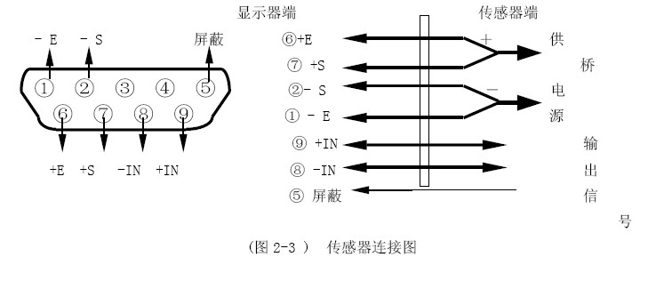
三. 打印机与仪表的连接
打印机接口采用标准的并行输出, 接插件采用25 芯RS232 插头座, 其各引脚的定义
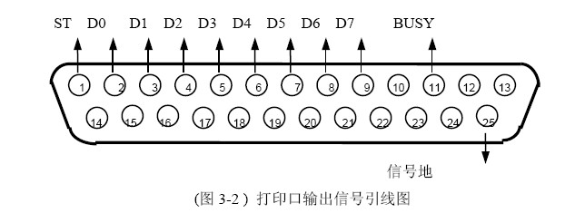
2. 打印须知：
▲！打印功能必须在设置后，方可投入正常使用。
▲！仪表打印端口输出引线与打印机联接必须准确无误，须使用专用的打印联接线。倘若联接错误，将损坏仪表输出端口或打印机输入端口，甚至损坏仪表和打印机。
▲！在使用打印机时，必须先将联接线准确联接，再接通仪表电源，最后开启打印机电源；结束使用时，必须先关闭打印机电源，再切断仪表电源，最后取下联接线。倘若顺序颠倒，可能损坏仪表和打印机。敬请注意！再注意！！
- ！由于打印机品种繁多，性能不完全相同，与仪表兼容性不一，敬请选用推荐型号的打印机。

X K 3 1 9 0 – A 9
▲！打印机的信号地严禁与电源地联接！否则将损坏仪表和打印机。
四. 大屏幕与仪表的连接使用
▲ ！仪表大屏幕输出引线与大屏幕显示器联接必须准确无误，倘若联接错误，将损坏仪表输出端口或损坏大屏幕显示器输入端口，甚至可能严重损坏仪表和大屏幕显示器，要求使用配套的专用联接线。
- 大屏幕显示接口采用15 芯RS232 插头座( 与串行通讯口共用一只插座 ) , 其引脚意义见下图
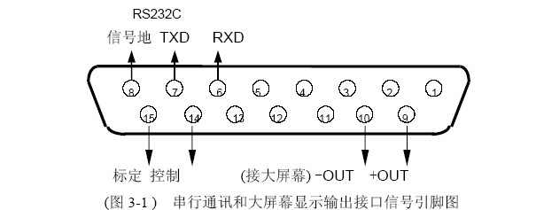
图串行通讯和大屏幕显示输出接口信号（机壳背视图）
2 . 大屏幕信号为电流环或RS232 信号，以二进制码串行输出，波特率为600 。每一帧数据有11 个位，1 个起始位(0)、8 个数据位(低位在前 )、1 个标志位、1 个停止位(1)。
3. 每隔100ms 发送一组数据，每组数据包含3 帧数据, 其意义见图（2－6）。
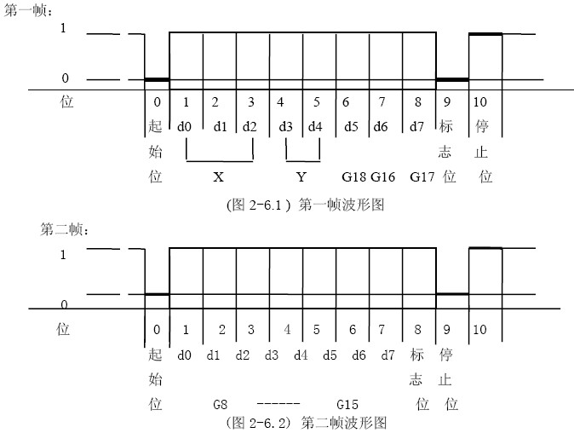
X K 3 1 9 0 – A 9
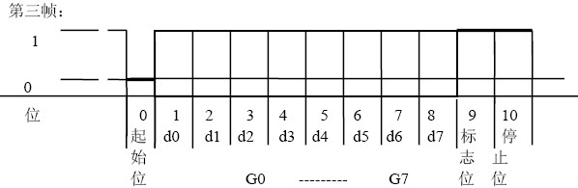
第一帧数据：标志位为0 图第三帧波形图
X : D0、D1、D2 -- 为小数点位置( 0～4 )
Y : D3 — 为重量符号( 1－负、0－正 )
D4 — 备用
G 18～G16：为重量数据
第二帧数据：标志位为0
G15～G8： 为重量数据
第三帧数据：标志位为1
G7～G0 ： 为重量数据
G0～G18： 由低到高构成重量（净重）的19 位二进制码
五. 串行通讯接口与仪表的联接和使用
▲！通讯接口输出引线与计算机联接必须准确无误，倘若联接错误，将损坏仪表输出端口或计算机通讯输入端口，甚至严重损坏仪表和计算机及相应的外部设备。
▲！进行计算机通讯须具备必要的计算机技术和程序编制能力，须由专业技术人员参与或指导。非专业人员请不要随意联接。
XK3190-A9 仪表具有RS232 串行通讯接口，可与计算机进行通讯。
1. 通讯接口采用15 芯插头座(与大屏幕共用)，其引脚定义见图2--5 中6、7、8 脚。
2. 通讯接口采用RS232C，所有数据均为ASCII 码，每组数据有10 位组成，第1 位为起始位，第10位为停止位，中间8 位为数据位。通讯方式分为:
(1). 连续方式:
所传送的数据为仪表显示的当前称量(毛重或净重)。每帧数据由12 组数据组成 。格式如下：
第X 字节 | 内 容 及 注 解
1 | 02(XON) 开始
2 | +或- 符号位
3 | 称量数据 高位
： | 称量数据 ：
： | 称量数据 ：
8 | 称量数据 低位
9 | 小数点位数 从右到左（0～4）
10 | 异或校验 高四位
11 | 异或校验 低四位
12 | 03(X0FF) 结束
异或＝2⊕3⊕……8⊕9
X K 3 1 9 0 – A 9
(2). 指令方式:
仪表按上位机所发送的指令，输出相应的数据，上位机每发一次指令，仪表就相应
地输出一帧数据。上位机发送指令：
第X 字节 | 内 容 及 注 解
1 | 02(XON) 开始
2 | A～Z 地址编号
3 | A～E 命令A：握手
3 | 命令B：读毛重
3 | 命令C：读皮重
3 | 命令D：读净重
4 | 异或校验 高四位
5 | 异或校验 低四位
6 | 03(X0FF) 结束

异或＝2⊕3
仪表输出内容：
第X 字节 | 内 容 及 注 解
1 | 02(XON) 开始
2 | A～Z 地址编号
3 | A～E 命令A：握手
3 | 命令B：送毛重
3 | 命令C：送皮重
3 | 命令D：送净重
4 | 按命令内容输出相应数据
： | 按命令内容输出相应数据
n-1 | 按命令内容输出相应数据
n | 按命令内容输出相应数据
n+1 | 异或校验 高四位
n+2 | 异或校验 低四位
n+3 | 03(X0FF) 结束
异或＝2⊕3⊕……( n-1 ) ⊕n
仪表输出时4～n 的内容如下：
命令A | 无数据 | 每帧由6 组数据组成
命令B | 为毛重，格式： | 每帧由14 组数据组成
命令B | a： 符号(+或-) | 每帧由14 组数据组成
命令B | b： 毛重值 ( 6 位） | 每帧由14 组数据组成
命令B | ： (自高到低) | 每帧由14 组数据组成
命令B | g | 每帧由14 组数据组成
命令B | h： 小数点从右到左( 0～4） | 每帧由14 组数据组成

X K 3 1 9 0 – A 9
命令C | 为皮重，格式： | 每帧由14 组数据组成
命令C | a： 符号(+或-) | 每帧由14 组数据组成
命令C | b： 皮重值 ( 6 位） | 每帧由14 组数据组成
命令C | ： (自高到低) | 每帧由14 组数据组成
命令C | g | 每帧由14 组数据组成
命令C | h： 小数点从右到左( 0～4） | 每帧由14 组数据组成
命令D | 为净重，格式： | 每帧由14 组数据组成
命令D | a： 符号(+或-) | 每帧由14 组数据组成
命令D | b： 净重值 ( 6 位 ） | 每帧由14 组数据组成
命令D | ： (自高到低) | 每帧由14 组数据组成
命令D | g | 每帧由14 组数据组成
命令D | h： 小数点从右到左( 0～4） | 每帧由14 组数据组成

注1：异或校验高、低4 位的确定：异或和高、低4 位如果小于、等于9，则加上30h，成为
ASCII 码数字发送，例如：异或校验高4 位为6，加30h 后，为36h 即ASCII 码的6 发送；异或和高、低4 位如果大于9，则加上37h，成为ASCII 码字母发送，例如：异或校验高4 位为B，加37h 后，为42h 即ASCII 码的B 发送。
3. 仪表通讯参数的设置：
(1). 通讯参数
通讯参数由通讯地址、波特率、通讯方式三组参数组成。
(2). 参数的设置顺序如下：
按图 2 -3 所示，接好传感器，使显示器进入正常工作状态。仪表背面的15 芯插座上，插上专用设置头( 即出厂时，配件中有一个15 芯的插头，它的14 和15 脚是短接的)，此时按下表所示的操作步骤进行设置：
通讯参数设置步骤:
步骤 | 操 作 | 显 示 | 注 解
1 | 按[功能] |  | 插上标定头后
2 | 按[输入] | [ E ** ] | 非通讯设置参数，不要改变。按[输入]进入下一步骤
3 | 按[输入] | [ dc * ] | 非通讯设置参数，不要改变。  按[输入]进入下一步骤
4 | 按[输入] | [ Pon ***] | 非通讯设置参数，不要改变。  按[输入]进入下一步骤
5 | 按[输入] | [ F ***** ] | 非通讯设置参数，不要改变。  按[输入]进入下一步骤
6 | 按[1]  按[输入] | [ Ad r ** ]  [ Ad r 01] | 通讯地址( 01～26 )  例如：1

X K 3 1 9 0 – A 9
步骤 | 操 作 | 显 示 | 注 解
7 | 按[1]  按[输入] | [ b t * ]  [ b t 1] | 串行通讯的波特率( 0～4 ) 分别表示  波特率为：600、1200、2400、  4800、9600  例如：1
8 | 按[0]  按[输入] | [ t F * ]  [ t F 0 ] | 串行通讯方式:  0--连续发送方式，不接收  1--指令应答方式  例如：0
10 |  | 称重状态 | 通讯参数设置结束
( 请注意注解说明，不要随意更改其他参数的设置)

X K 3 1 9 0 – A 9
第三章 操作方法
一. 开机及开机自动置零
1. 接通交流电源并打开电源开关后，仪表进行“9999999”～“0000000”的笔划自检，完成后自动进入称重状态。若使用外置蓄电池，则需接好蓄电池连接线，打开电源开关后，再按一下直流启动开关，仪表才能进入笔划自检状态。
2. 在笔划自检过程中，按任意键停止自检。
3. 开机时，如果秤上的重量偏离零点，但仍在设置的范围内，仪表将自动置零。开机置零范围的数选择、设置方法详见标定的有关章节。
正常工作时应拔下标定头。
二. 手动置零 (半自动置零)
1. 按[置零]键，可以使仪表回零，此时零位标志符亮。
2. 显示值偏离零点,但在置零范围以内时，[置零]键起作用。否则[置零]键不起作用，置零范围的参数选择、设置方法详见标定的有关章节。
3. 只有稳定标志符亮时，可以进行置零操作。
三. 去皮功能操作
1. 本仪表提供三种去皮方式：
①. 一般去皮：
在称重显示状态下，显示重量为正且称量稳定时，按[去皮]键，可将显示的重量值作为皮重扣除，此时仪表显示净重为0，去皮标志符亮。
②. 预置皮重：
在称重显示状态下，按[预置皮重]键，仪表显示[P ***.**]，此时显示的数值为原皮重值。若需设置新的皮重值，则可用数字键送入后，再按[输入]键确认即可。
③. 按车号调用皮重：
在称重显示状态下，按[车号]键，仪表显示[o *****]，用数字键送入正确的车号后，再按[去皮]键即可，此时仪表从内存中找到与该车号对应的皮重值，调出使用。
2. 在称重显示状态下，可连续去皮。当皮重为零时去皮标志符熄灭；当仪表符合置零条件时，按[置零]键也可使皮重为零，去皮标志符熄灭。
四. 日期与时间的设置及操作
1. 在称重显示状态下，按[日期]键，日期指示灯亮，仪表显示当前的日期。如果正确，按[输入]键或[称重]键退出；如果不正确，用数字键送入正确日期后，按[输入]键即可。
2. 在称重显示状态下，按[时间]键，时间指示灯亮，仪表显示当前的时间并自动走时。 如果时间正确，则直接按[输入]键或[称重]键退出；如时间不正确，则用数字键送入正确的时间后，再按[输入] 键即可。
五. 蓄电池使用
1. 当使用蓄电池供电时，显示窗左方的“电池电量”指示符会指示当前蓄电池所剩的电量：
X K 3 1 9 0 – A 9

三个指示符全亮表明电量充足；下面的两个指示符亮表明电量较足；只有最下面一个指示
符亮，表明电量不足。电量不足时应考虑给蓄电池充电，如继续使用则蓄电池电量继续减少，仪表会自动切断电源以保护蓄电池。
2. 把蓄电池连到仪表上，再接通交流电源，仪表就会对蓄电池充电（充足约需30 小时），如
需快速充电请使用专用充电器。
3. 蓄电池首次使用时，务必先充足电后再使用。
4. 蓄电池连接线上红线为正（+），与蓄电池的正极相连；黑线为负（－），与蓄电池的负
极相连。
5. 把蓄电池正负极性接反或短路均可能使仪表的直流保险丝断路以保护仪表及蓄电池，这时
把蓄电池正确连接后，再更换直流保险丝可恢复正常使用。
6. 蓄电池属易耗品，不属三包范围。
六. 内码显示
1. 在称重状态下，按[打印设置]再输入[2]、[8]仪表就进入内码显示状态，内码指示符亮；再次按[打印设置]并输入[2]、[8]可使仪表退出内码显示状态，内码指示符熄灭。
2． 在内码显示状态，除[置零]、[打印设置]键外其余键均无效。
七. 数字记录的贮存操作
1. 仪表规定车号为5 位数，货号为2 位数。最多可贮存255 个车号、100 个货号。
2. 每贮存一组完整的记录，便同时打印出该组记录(如果打印设置为有效时)。
3. 数据贮存有以下三种方式：
(1). 先空车贮存，再满车贮存；或者先满车贮存，后空车贮存。也就是说要经过两次贮存才构成一组完整记录。
(2). 满车前来称量且皮重已知时，一次贮存便构成一组完整记录。
(3). 称量的不是装载货物的车辆而仅仅是一个货物，此时总是一次贮存便构成一组完整记录。
XK3190－A9 为了能自动识别区分以上三种贮存的情况，特作以下协定：
▲ ！车辆的车号必须是00001～99999 之间的任意数。也就是说00000 不能作为真实车辆的车号。如果车号设置为00000 时，表示前来称重的不是一个载物的车辆，而仅仅是一个货物。
▲！如果仪表的去皮标志符亮，则皮重已知，因此一次贮存便构成一则完整的记录。
▲！如果车号设置为00000 以外的任意5 位数，而且仪表的去皮标志符不亮（即毛重显示状态时），则必须经过两次贮存操作才能构成一个完整的记录。
4. 贮存操作的方法：
步骤 | 操 作 | 显 示 | 解 释
1 | 按[打印] | 在称重显示状态下
2 | 按数字键送入车号  按[输入] | [ o *****]  [ o 03217] | 输入车号  比如：03217
3 | 输入货号 按[输入] | [hn **] [hn 35] | 输入货号 如：35
4 | 按[10]  按[输入] | [BFL **]  [BFL 10] | 输入扣率的百分值  如：10
 |  |  | 贮存结束
X K 3 1 9 0 – A 9
仪表的数据贮存可设置为使用车号方式或不使用车号方式，见打印设置一章。若设置为
不使用车号方式时，所有和车号有关的操作或操作步骤或打印内容便不存在了。同样，仪表的数据贮存可设置为使用货号方式或不使用货号方式，详见打印设置一章。
▲！5. 数据不稳定时或毛重≤0 或净重≤0 时，都不能进行贮存。
6. 关于自动贮存和打印：
(1). 自动贮存打印的设置见打印设置一节。
(2). 自动贮存打印时，不存在两次贮存方式。
(3). 自动贮存时，贮存的车号、货号为贮存前已设置好的车号和货号。
(4). 自动贮存的皮重值分以下三种情况：
① 仪表的去皮标志符亮时，便以当前称重的皮重值存入该组记录。
② 仪表的去皮标志符不亮时，便自动在内存中查找该车号下的皮重值，并以该皮重值存入该组记录。
③ 仪表去皮标志符不亮时，且内存中该车号下的皮重值没有时，便以0 作为皮重值存入该组记录。
7. 若车号多于255 个时，仪表会显示[Err 10]，此时可以通过本章第七节中介绍的方法清除某个车号，或全部记录。
八. 打印操作
1. 打印设置：（表3-2）
步骤 | 操 作 | 显 示 | 解 释
1 | 按[打印设置] 按[9][7]按[输入] | [ P 00]  [ P 97] | 输入密码97
2 | 按[1]  按[输入] | [Auto *]  [Auto 1] | 选择自动/手动打印  （0-手动 1-自动）  如：选择1（自动打印）
3 | 按[3]  按[输入] | 自动指示符亮  [Type *]  [Type 3] | 选择打印机种类  0--打印无效  1--TPup16 微打（英文）  2--TM800 打印机  3--松下KX-P1121  4--EPSON LQ-1600K  如：选择3
4 | 按[5][0]  按[输入] | [ HL **]  [ HL 50] | 打印限制选择  00 -- 回零才可以打印  25 – 回到25％称量以下可以打印  50 -- 回到50％称量以下可以打印  75 -- 回到75％称量以下可以打印  99 -- 满称量情况下也可以打印  如：50
5 | 按[3]  按[输入] | [Arr *]  [Arr 3] | 选择打印格式  Arr=0--记录格式  1--1 联单格式  2--2 联单格式  3--3 联单格式  如：3
6 | 按[1][0][0]  按[输入] | [L *****]  [L001.00] | 设置自动打印时的最小自动打印重量  L 必须大于10 个分度值  如：1.00
7 | 按[1]  按[输入] | [odE *]  [odE 1] | 填充式打印格式选择  0：不使用填充式打印格式  1：使用填充式打印格式  如：选用1
8 | 按[1]  按[输入] | [dct *]  [dct 1] | 填充式打印格式时扣率选择  0：不使用扣率  1：使用扣率  如：选用扣率
9 | 按[0][1][1]  按[输入] | [SYS ***]  [SYS 011] | SYS参数的意义见注2。（此时输入非零的数  字都被认为是“1”）
 |  | 操作结束
注2：SYS 参数有三位，自左到右分别为1～3 位，每位的作用如下：
第1 位： 0 重量单位为公斤 第2 位： 0 数据记录不使用货号
1 数据记录使用货号 1 重量单位为吨
第3 位： 0 数据记录不使用车号
1 数据记录使用车号
▲！只有在选用填充格式时，才可以选用是否使用扣率。
★ 打印具体格式参见附录2
★ 填充式可使用专用格式无碳复印打印纸，快速打印一式三份。也可使用专用格式普通
打印纸，快速打印一式一份。
★ 用户若需定制特别格式的填充式打印，可与经销商联系。
2. 仪表贮存和打印是同时的，用[打印]键每贮存一组完整的记录的同时打印出该组称重记录
(如果打印是设置为有效的)。
3. 如果因为某种原因（比如打印机出故障等），未能打印好称重记录时，在排除故障之后，
按一下[补充打印]键即可补充打印出当前贮存的记录。
4. 在一段称量结束后，可按[累计打印]键打印出该组记录的累计值。
5. 按[打印设置]，再输入[0][1]，可打印分类统计的当日日报表（即按时间顺序的统计报表、
按车号的统计报表、按货号的统计报表）。
6. 如果使用先空车后重车，或先重车后空车的两次贮存方法，在第一次贮存时，因该组记录
X K 3 1 9 0 – A 9

还不完整，仪表只显示[LoAd]约1.5 秒以提示操作者，但不打印。
不过，此时若按[补充打印]键仍可将此不完整的记录打印出。
打印出的结果总是： ① 序号为空白；
② 毛重和净重均为0；
③ 皮重值为当前显示重量。
九. 清除记录的操作：
1. 本仪表允许以下几种清除记录的方式：
方式①：清除全部记录。（包括所有车号和记忆的皮重）
方式②：清除某一车号，该车号的记忆皮重，以及该车号对应的全部称重记录。
2． 用任何一种方式清除记录时，仪表都会显示[Sure 0]，请操作者选择是否肯定。此时当[Sure]＝非0，
再按[输入]键表示确认。否认时，让[Sure]＝0，再按[输入] 键或者按[称重]键退出。
3. 操作方法：
(1). 在称重状态下（未插标定头），按[功能]键可以清除全部记录。[方式①]
(2). 在称重状态下，按[车号]键，再用数字键送入某车号后，再按[置零]键可清除该车号，及对应的记
忆皮重，以及对应的记录。[方式 ②]
▲！数据清除后不能恢复，在操作时须谨慎，以免误操作造成数据丢失。
▲！在标定或修改打印参数后，需清除所有称重记录。
十. 关于记忆皮重的输入方法：
仪表可以长期记忆255 个皮重值，输入方法有三种:
1. 用数字键输入皮重：（*：为原设置值） （表3-8）
步 骤 | 操 作 | 显 示 | 解 释
1 | 按[车号] | 在称重显示状态下
2 | 送车号 按[输入] | [o *****] [o 35790] | 送入车号 如：35790
3 | 送入皮重 按[输入] | [P *****] [P 01000] | 送入皮重 如：1000(公斤)
4 | 返回称重显示 | 结束
2. 称重法存皮重：
在毛重显示状态下， 将空车放在秤台上，等秤稳定后， 按[存皮重]键，再输入车号后按[输入]键。
3. 每贮存一组称重记录时，如果该车号在内存中没有记忆皮重，则该组记录中的皮重值便作
为该车辆的记忆皮重存入内存。

X K 3 1 9 0 – A 9
第四章 维护保养及注意事项
一. 为保证仪表清晰和使用寿命，本仪表不宜放在阳光直射下使用，放置地点应较平整。
二. 不宜放在粉尘及振动严重的地方使用，避免在潮湿的环境中使用。
三. 传感器和仪表须可靠连接，系统应有良好的接地，远离强电场、强磁场，传感器和仪表应远离强腐蚀性物体，远离易燃易爆物品。
▲！不要在有可燃性气体或可燃性蒸汽的场合使用，不得使用在有压力容器罐装系统。
▲！在雷电频繁发生的地区，必须安装可靠的避雷器，以确保操作人员人身安全，防止雷
击损坏仪表及相应设备。
▲！传感器和仪表都是静电敏感设备，在使用中必须切实采取防静电措施，严禁在秤台上进
行电焊操作或其他强电场操作；在雷雨季节，必须落实可靠的避雷措施，防止因雷击造
成传感器和仪表的损坏，确保操作人员的人身安全和称重设备及相关设备的安全运行。
四. 严禁使用强溶剂(如：苯、硝基类油)清洗机壳。
五. 不得将液体或其他导电颗粒注入仪表内，以防仪表损坏和触电。
六. 在插拔仪表与外部设备联接线前，必须先切断仪表及相应设备电源！
▲！在插拔传感器联接线前，必须先切断仪表电源！
▲！在插打印机联接线前，必须先切断打印机和仪表电源！
▲！在插拔大屏幕联接线前，必须先切断仪表和大屏幕电源！
▲！在插拔通讯联接线前，必须先切断仪表和上位机电源！
七. 公司忠告客户：使用本公司仪表前应对仪表进行检测验收。本公司仅对仪表自身质量负责，最高赔偿额在故障仪表自身价值2 倍以内，对仪表所处的系统问题不承担责任。
八. 仪表对外接口须严格按使用说明书中所标注的方法使用，不得擅自更改联接。本仪表在使用过程中若出现故障，应立即拔下插头，送专业厂维修。一般非衡器专业生产厂家不要自行修理以免造成更大的损坏。本仪表不允许随意打开，否则不予保修。
九. 蓄电池属已耗品，不属三包范围。
▲！为延长蓄电池的使用寿命，务必先充足电后使用。
若长时间不使用，必须每隔2 个月充电一次，每次充电20 小时。
▲！在搬运或安装时务必小心轻放，避免强烈振动，避免冲击或撞击，防止蓄电池内部电极
短路，损坏蓄电池。
十. 本仪表自销售之日起一年内，在正常使用条件下，出现非人为故障属保修范围，
请用户将产品及保修卡(编号相符)，一同寄往特约维修点或供应商。生产厂对仪表实行终身维修。

X K 3 1 9 0 – A 9
第五章 信 息 提 示
一. 正常信息提示：
1. …… 表示：请稍等，仪表内部进行运算，不要进行任何操作。
2. Prnt 表示：请稍等，仪表与打印机之间的数据传送。
3. LoAd 表示：数据贮存，显示时间不超过两秒钟，以提示操作者。
4. --OF-- 表示：无意义。
二. 错误操作信息提示：
1. Err 03 表示：超载报警，须立即卸下全部或部分载荷。
2. Err 19 表示：零、负称量或不稳时不能打印。
3. Err 11 表示：不满足联单设置要求，打印设置错误，请重新设置。
4. Err 12 表示：不满足打印机设置要求，打印机选择或打印机设置错误，
须重新设置或更换打印机。
5. Err 16 表示：送入非法日期或时间，请重新输入正确的日期或时间。
6. Err 09 表示：无此车号。
7. Err 10 表示：车号贮存已多于255 个。
三. 错误设置信息提示：
1. Err 13 表示：分度值设置错误，请重新设置分度值。
2. Err 14 表示：小数点位数设置须小于5，请重新设置小数点位数。
3. Err 15 表示：超载报警值不应小于100，请重新设置超载报警值。
4. Err 17 表示：a.超载报警值不应大于325000，请重新设置超载报警值。
b.输入值大于允许值，请重新输入数据。
四. 错误联接信息提示：
1. Err P 表示：打印机联接错误或打印机出错，按任意键退出，重新联接
或更换打印机。
2. Err 01 表示：传感器信号接线错或传感器信号为负：
(1) 如果这是台在使用中的秤，那么可以判断连线出现故障或传感器损坏。
(2) 如果这是一台未经调试的秤，你应检查传感器连线是否接错，(很可能信号线接反)。
3. Err 02 表示：传感器信号连线接错或信号超过A/D 范围：
(1) 如果这是台在使用中的秤，那么可以判断是连线出现故障或传感器损坏。

X K 3 1 9 0 – A 9
(2) 如果这是台未经调试的秤，那么你可按以下次序检查：
a. 仔细检查传感器连线是否正确。
b. 传感器选用是否合理，应满足传感器空秤载荷＋秤的量＜传感器的量程。
4. Err 05 表示：长线补偿反馈电压不正常。
(1) 如果采用四芯屏蔽电缆，应检查是否已按要求将+E 与+S，－E 与－S 短接。
(2) 检查传感器连线是否正常。
五. 元器件故障及排除方法信息提示：
1. Err 18 表示：键盘有故障，显示10 秒钟后进入称重显示，须换键盘。
2. Err 20 表示：RAM 中数据部分丢失，将标定头插上再重新开机自检后，
不再出现Err 20 后，再将标定头拔下即可。
3. Err 21 表示：RAM、E2PROM 标定数据都有丢失现象，此时须将标定
插头插上，重新输入原标定数据后，再开机或重新标定。
4. Err 22 表示：RAM 损坏，必须更换新的芯片，再重新标定。
5. Err 23 表示：E2PROM 损坏，必须更换新的芯片，将原标定的数据重新输入后，
再开机或重新标定。
六. 其他信息提示：
1. Err 24 表示：仪表在正常工作时，不应插上标定头。如果需要标定，应该在开机
之后插上标定头，关机之前拔下标定头。如开机时，仪表检查有标
定头插入时，显示 Err 24 约6 秒，以提醒操作者注意。
2. Err 25 表示：非法复制的软件或E2PROM 损坏。
3. ctnu 0 表示：在标定的第8 或第9 步中，如果仪表25 秒内仍不能采集到它认为
是稳定的数据，便作此显示。此时操作者可以输入0 或1 或2，
其作用分别是：
输入0：(Abort)告诉仪表不必再做该步工作，而转入下一步。
输入1：(Retry)告诉仪表再试一次。
输入2：(Lgnore)告诉仪表这些不太稳定的数据可以用。

X K 3 1 9 0 – A 9
附录1:
联单格式：
称 重 单 称 重 单 称 重 单
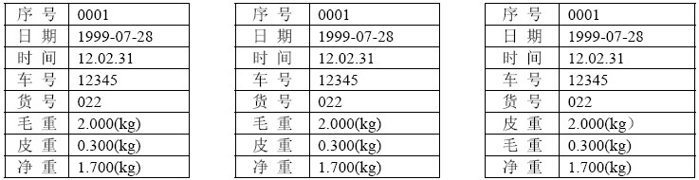
记录格式：
称 重 单 日期：1999-07-28
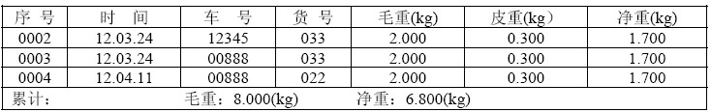
填充式格式：(仅需5 秒钟即可完成打印)
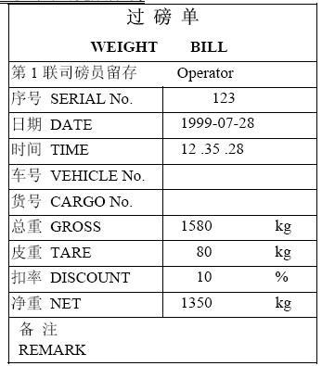

X K 3 1 9 0 – A 9
附录2:
日报表 1 日期：1999-07-28
序 号 | 时 间 | 车 号 | 货 号 | 毛重(kg) | 皮重(kg） | 净重(kg)
0002 | 12.03.24 | 12345 | 033 | 2.000 | 0.300 | 1.700
0003 | 12.03.24 | 00888 | 033 | 2.000 | 0.300 | 1.700
0004 | 12.04.11 | 00888 | 022 | 2.000 | 0.300 | 1.700
累计： 毛重：8.000(kg) 净重：6.800(kg)
日报表2 日期：1999-07-28
序 号 | 车 号 | 车重(kg) | 次 数 | 总重量(kg) | 总净重(kg)
0001 | 12345 | 0.300 | 0002 | 4．000 | 3．400
0002 | 00888 | 0.300 | 0002 | 4．000 | 3．400
日报表3 日期：1999-07-28
序 号 | 货 号 | 次 数 | 总净重(kg)
0001 | 022 | 0002 | 3.400
0002 | 033 | 0002 | 3.400
附录3：打印操作举例
一次手动预置皮重打印称重单
步骤 | 情 况 | 操 作 | 显 示 | 解 释
1 | 货物上磅 | 按[预置皮重] | [P00.000]
2 | 送预置皮重量 | 如[1000] | [P1. 000]
3 |  | 按[输入] | [ *****] | 减去皮重的量
4 |  | 按[打印] | [o *****] | 原来车号
5 | 送车号 | 如[00123] | [o 00123] | 若要原来车号，直接按[输  入]。不必改变车号
6 |  | 按[输入] | [hn **] | 原来货号
7 | 送货号 | 如[ 11 ] | [hn 11] | 7若要原来货号，直接按[输入]，不必改变货号
8 |  | 按[输入] | [ Prnt ] | 打印称重单
二. 一次手动直接打印货物的称重单
步骤 | 情 况 | 操 作 | 显 示 | 解 释
1 | 货物上磅 | 按[打印] | [o *****] | 原来车号
2 | 送入“0” | 如[ 0 ] | [o 00000] | “0”车号表示所称的是货物
3 |  | 按[输入] | [hn **] | 原来货号
4 | 送货号 | 如[ 11 ] | [hn 11] | 若要原来货号，直接按[输  入]，不必改变货号
5 |  | 按[输入] | [ Prnt ] | 打印称重单

三. 打印称重单（两次贮存方式，即先空车后重车，或先重车后空车）

步骤 | 情 况 | 操 作 | 显 示 | 解 释
1 | 空车上来（等稳定指示灯亮） | 按[打印] | [o *****] | 原来车号
2 | 送新车号 | 如[00123] | [o 00123] | 若要原来车号，直接按[输入]，不必送新货号
3 |  | 按[输入] | [hn **] | 原来货号
4 | 送新货号 | 如[ 11 ] | [hn 11] | 若要原来货号，直接按[输入]，不必送新货号
5 |  | 按[输入] | [ LoAd ] | 1.5 秒退回称重状态
6 | 重车上来（等稳定指示灯亮） | 按[打印] | [o 00123] | “步骤”2 送的车号
7 |  | 按[输入] | [ hn 11 ] | “步骤”3 送的货号
8 |  | 按[输入] | [ Prnt ] | 打印称重量
★ 注： 如果第一步骤是重车，则第六步骤是空车，其它操作雷同。
四、预置皮重自动打印称重单：
步骤 | 情 况 | 操 作 | 显 示 | 解 释
1 |  | 按[打印设置] | [Auto *] | 选择1 自动打印
2 |  | 按[1] | [Auto 1]
3 |  | 按[输入] | [type *] | 以下不必修改
4 |  | 按[称重] | [ 0000 ] | 退回称重状态
5 |  | 按[预置皮重] | [P ***]
6 | 设预置皮重 | 送如[100] | [P O0100]
7 |  | 按[输入] | [ -100]
8 | 重车上来（等稳定  指示灯亮） |  |  | 重车500，减去皮重100
9 |  |  | [Prnt ] | 自动打印称重单
五、按车号调用皮重打印称重单：
步骤 | 情 况 | 操 作 | 显 示 | 解 释
 | 车号皮重已预设 |  |  | 仪表内已贮存
1 | 重车上来（等稳定指示灯亮） | 按[车号] | [o *****] | 原来车号
2 | 送需要车号 | 如[00123] | [o 00123] | 若原来车号相符，直接按[去  皮]，不必送车号
3 |  | 按[去皮] | [ *** ] | 减去贮存皮重的量
4 |  | 按[打印] | [o *****] | 需要的车号
5 |  | 按[输入] | [hn **] | 原来货号
6 | 送新货号 | 如[ 11 ] | [hn 11] | 若原来货号相符，直接按[输  入]，不必送新货号
7 |  | 按[输入] | [ Prnt ] | 打印称重单
8 | 表上有负数 | 按[去皮] | [ 000 ] | 返回称重状态

六、设多种车辆预置皮重手动打印称重单：
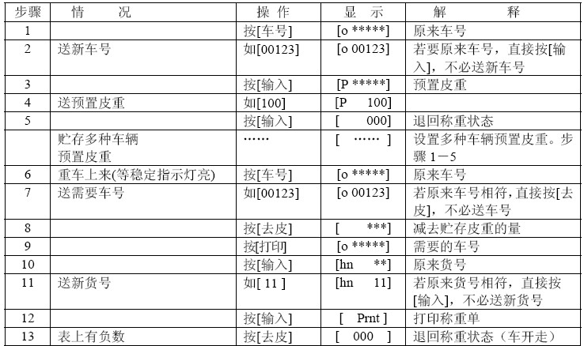
七、日报表打印（三份）
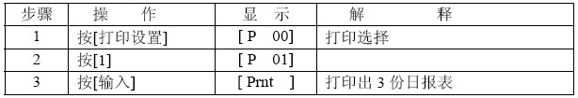
注1：打印的日报表的日期为仪表当前的日期。
（可通过按[日期]键进行查看和修改）
__

